Système d'optimisation dynamique
(Dynamic Optimizer System – DOS)

Architecture logicielle du simulateur

Olivier KUHN
18/07/07

Sommaire

1 Dictionnaire de données 4
2 Cahier des charges 5
2.1 Problématique 5
2.2 Cas d'utilisations 5
2.2.1 Sans IHM 5
2.2.2 Avec IHM 6
2.3 Concepts de base 6
2.3.1 Processus 6
2.3.2 Agent 7
2.3.3 Statecharts 7
2.4 Les phases de simulation. 7
2.5 Génération dynamique des requêtes 8
2.5.1 A partir de jeux statiques 8
2.5.2 Jeux de requêtes dynamiques 9
3 Méthodologie de développement 11
3.1 Introduction 11
3.2 Motif de conception 11
3.3 Ordonnanceur 12
3.4 Documentation 12
3.5 Règles de nommage 13
3.6 Implantation des statecharts 13
3.7 Interface graphique 13
3.8 Threads 14
3.9 Communications inter-agents 15
3.9.1 Communication entre agents synchrones 15
3.9.2 Communication entre agents asynchrones 16
4 Analyse/Conception 18
4.1 Architecture 18
4.2 Les agents 18
4.2.1 Environment 19
4.2.2 Company 20
4.2.3 Vehicle 20
4.3 Classe Optimizer 21
4.3.1 Comportement interne 22
4.3.2 Conversion de données 22
4.3.3 SIC 24
4.3.4 Communication Optimizer-AgentSolver 25
4.3.5 Meta-heurisitques Globales 25
Self-Organizing Maps (SOM) 26
Hybrid 26
Memetic SOM 26
Memetic Hybrid 26
4.3.6 Heuristiques 26
Intra-route heuristiques 26
Extra-route heuristiques 27
Pertubations 29
5 Expérimentations 30
6 Validation 31
6.1 Fonctionnalités implantées 31
6.2 Fonctionnalités manquantes 31
6.3 Tests 31
6.3.1 test_activate 31
6.3.2 test_dynamic 32
6.3.3 test_evaluation 32
7 SOS médecins 33
7.1 Patient 33
7.2 Médecin 33
8 Glossaire 35
Annexe 1: Format des fichiers d'entrées/sorties 38
Fichiers CMT et GOL (VRP) 38
Fichiers SOLOMON et HOMBERGER (VRPTW) 38
Fichiers Very Large Scale VRP (VLSVRP) 38
Fichiers Dynamic VRP (DVRP) 39
Fichiers solution 40
Fichiers de trace 40

Dictionnaire de données
Nom | Abrégé | Description | Package
SetOfRequests | SoR | Liste de requêtes | structures
SetOfVehicles | SoV | Liste de véhicules | structures
Vehicle | Veh | Agent véhicule (process) | processes
Company | Comp | Agent compagnie (process) | processes
Environment | Env | Agent Environnement (process) | processes
Optimizer | Opt | Classe optimizer | optimization
Scheduler | Sch | Ordonnance les agents | application
horizon | T | Durée jusqu'à laquelle le trajet d'un véhicule est fixe.
 | To | Base de temps du scheduler
 | Ti | Début de la phase de pré-optimisation
 | Tv | Début de la phase de simulation , les véhicules commencent leur tournée
 | Tf | Fin de la simulation
 | D | Durée de la simulation, correspond à Tf - Tv
 | Tc | Durée d'un cycle de l'optimizer durant laquelle il effectue un opérateur simple sur chaque agent
 | Tg | Durée après laquelle l'optimizer met à jour le plan dans la boite aux lettres.
 | Topt | Durée après laquelle la compagnie récupère un plan.  Topt << T
 | Te | Époque, durée d'une optimisation

Cahier des charges

Problématique
Il s'agit de réaliser un simulateur pour l'optimisation dynamique des plans de tournées des médecins urgentistes (SOS médecins).
Le problème traité est appelé « Dynamic Vehicle Routing Problem for Urgentist Interventions » (DVRPUI). Nous le traitons comme un cas particulier du problème de tournée de véhicules avec fenêtres de temps dans sa version dynamique (Dynamic vehicle routing problem with time windows DVRPTW).
DVRPTW

DVRPUI
Le simulateur est conçu pour résoudre le DVRPTW et est spécialisé pour le DVRPUI.

Cas d'utilisations
Le Simulateur a le fonctionnement représenté ci-dessous:
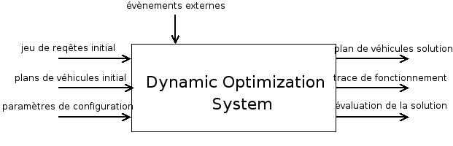
Il prend en entrée un jeu de requêtes qui sont les données du problème ainsi que les évènements externes correspondants à des actions faites par l'utilisateur. Les paramètres de configuration sont situées dans le fichier « config.dat ».
Le simulateur fournira 3 fichiers en sortie. Tout d'abord nous avons les résultats de la simulation qui comprennent la meilleure solution trouvée au problème. Les traces de fonctionnement correspondent aux étapes de recherche de solution. Le dernier fichier est quant à lui une évaluation de la solution trouvée permettant une comparaison rapide avec d'autres résultats.
L'utilisation d'une interface graphique est optionnelle dans l'objectif de pouvoir créer des scripts de tests sans intervention d'un utilisateur.

Sans IHM
Si l'argument « --no-ihm » est passé au simulateur, il n'y aura pas d'interface utilisateur. Le simulateur prendra les informations présentes sur la ligne de commande et effectuera la simulation tout en donnant des traces et des fichiers résultats à intervalles réguliers. L'arrêt se fera en tuant le processus ou lorsque certaines conditions seront remplies (comme la fin de la simulation).

Avec IHM
Dans ce cas, le simulateur possède une interface permettant de contrôler la simulation et de donner un retour visuel de l'état courant de la simulation et de la solution courante. Il prendra toujours en compte les arguments de la ligne de commande.
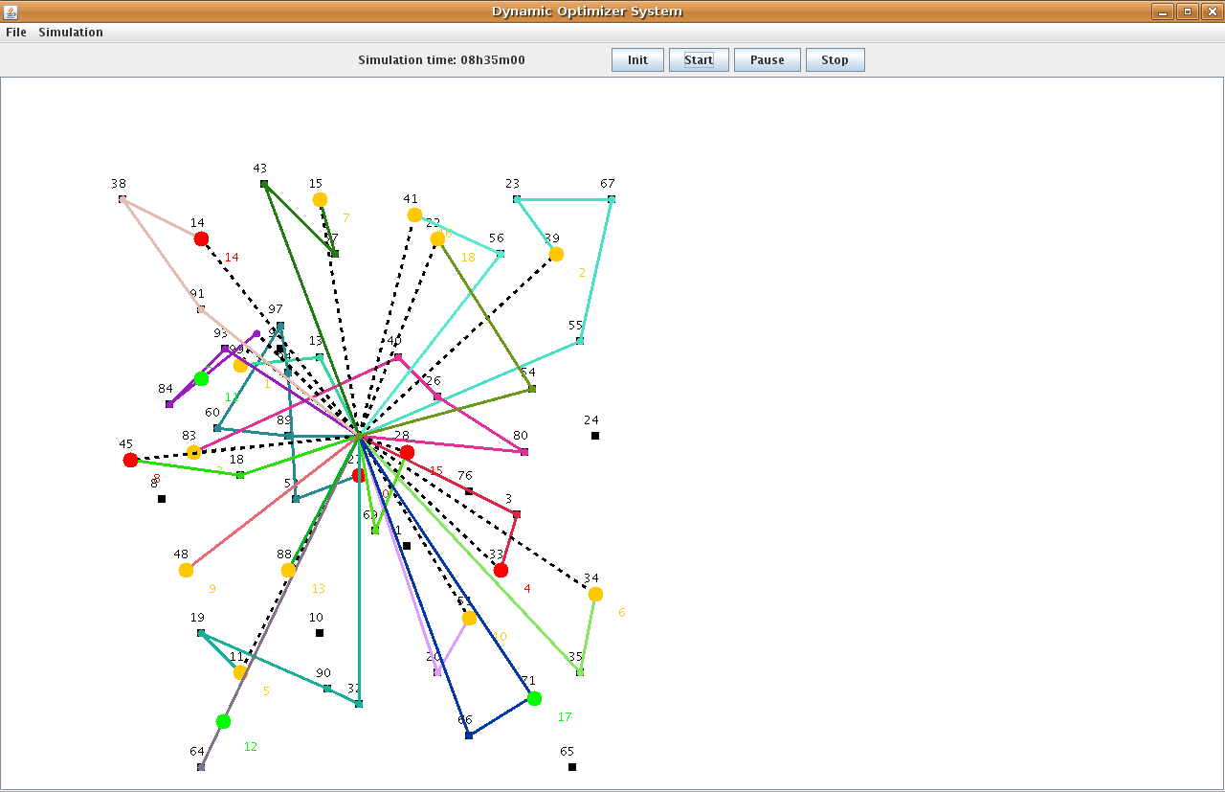

Concepts de base

Processus
Il en existe 2 types:
- Asynchrones:
Ils sont implantés par un Thread indépendant. Il seront limités au nombre de 3 qui sont l'ordonnanceur synchrone, l'interface et l'optimizer.
- Synchrones:
Pour représenter les différents acteurs de la simulation, nous avons opté pour une représentation sous forme de processus synchrones. Un processus est défini par un état interne ainsi qu'un graphe à état (automate interne, statechart) pour son comportement.
Un processus doit pouvoir être initialisé, démarré, arrêté et repris. Les processus sont synchronisés afin qu'il avancent dans le temps à la même vitesse. La base temps de synchronisation ou pas de simulation est un paramètre de la simulation défini par l'utilisateur.
Cette synchronisation est faite par un ordonnanceur (Scheduler) chargé d'allouer du temps à chaque processus tout en respectant le pas de simulation. L'ordre d'exécution des processus est séquentiel dans l'ordre de leur création.

Agent
Un agent est une entité autonome implanté par un processus synchrone ou synchrone dans le simulateur.

Statecharts
Ce sont des diagrammes d'état-transition, décrivant le comportement des processus synchrones du système dans son ensemble. Leur implantation sera explicitée dans la partie 4.2.
Chaque processus devra avoir un statechart le décrivant, même dans les cas les plus simple.

Les phases de simulation.
Le simulateur gère 2 phases de simulation. La première est une phase de d'optimisation statique destinée à générer une première solution à partir des requêtes connues pour pouvoir fournir un trajet à parcourir pour les véhicules lors de leur départ. La seconde partie est la phase de simulation dynamique dans laquelle l'optimisation est toujours présente mais les véhicules ont commencés leurs tournées. Les requêtes peuvent arriver à n'importe quel moment dans l'intervalle de temps dyamicHorizon.
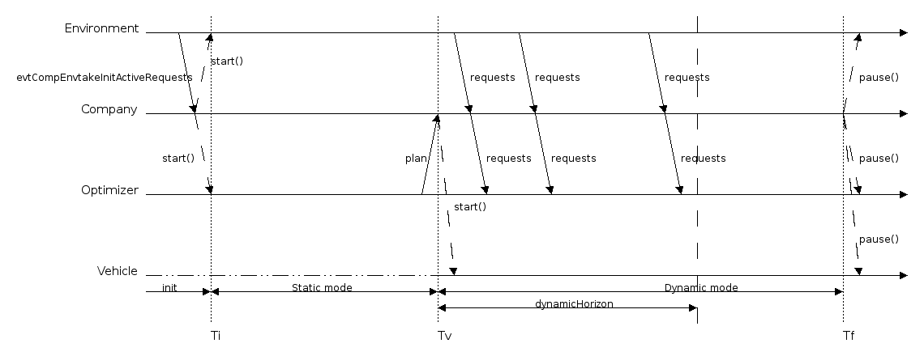
Légende:
Ti: Date de départ de l'optimisation statique.
Tv: Date de départ des véhicules = Date de début de simulation.
Tf: Date de fin de simulation = Horizon de simulation.
Ti – Tv = Durée de simulation + optimisation dynamique = D
Tv – Ti = Durée d'optimisation statique.
dynamicHorizon: durée durant laquelle les requêtes dynamiques peuvent arriver. Cette durée commence à Tv et se termine au plus tard à Tf.
Les phases de simulation sont gérées par l'agent Company. Une simulation peut être soit :
- statique : les véhicules ne se déplaceront pas et les problèmes abordés seront obligatoirement statiques. (Tv = Tf)
- dynamique : Les véhicules se déplacent, l'optimisation se fait en parallèle de la simulation. (Ti = Tv)
- statique_dynamique : les 2 phases citées précédemment sont faites, tout d'abord une optimisation statique du problème sur les requêtes connues suivie d'une optimisation dynamique. (Ti <> Tv <> Tf)

Génération dynamique des requêtes
L'objectif étant de créer un simulateur destiné à l'optimisation de problèmes de types DVRP. Cela implique qu'une partie des requêtes ne sont pas connues au départ de la simulation et arriveront durant son cours. Il faut donc dater ces requêtes. Pour cela plusieurs possibilités se présentent. Soit à partir de jeux de requêtes statiques où l'on sélectionne des requêtes et on leur affecte des dates, soit à partir de jeux de requêtes dynamiques.

A partir de jeux statiques
La génération de requêtes dynamiques à parti de jeux statiques se fait en 2 étapes. Le concept de génération dynamique repose sur le degré de dynamisme (dod) qui représente la part de requêtes arrivant après le début de la simulation par rapport au nombre total de requêtes.
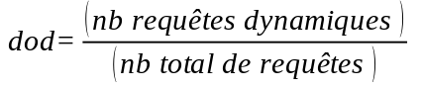
La première étape de la génération est la sélection des requêtes. Connaissant le nombre de requêtes total du problème (N) et le degré de dynamisme voulu (dod), on peut avoir le nombre de requêtes à générer au cours de la simulation (N_{d}). On choisit alors au hasard N_{d} requêtes parmi les N.
La seconde étape consiste à dater les requêtes sélectionnées afin de les répartir au cours de la simulation. Cette datation se fait dans la phase d'initialisation. La datation peut se faire de différentes méthodes probabilistes. Notre simulateur utilise une répartition uniforme ainsi qu'un processus de Poisson.
La première tire les dates au hasard dans l'intervalle D tandis que le processus de Poisson se base sur le nombre moyen de requêtes par heure. Cela peut permettre de simuler des pics de requêtes à certaines heures.
IMPORTANT: Il est nécessaire d'avoir une simulation de durée limité dans le temps pour pouvoir effectuer la conversion. Sinon la répartition dans le temps est impossible.
La seule exception est l'utilisation de fenêtres de temps où dans ce cas nous fixons la fin de simulation légèrement après la dernière fenêtre de temps.

Jeux de requêtes dynamiques
Nous avons à notre disposition 3 ensembles de jeux d'essais dynamiques (non TW), tous étant la conversion de jeux statiques. Le premier jeu avant conversion est celui de Taillard, le second de Fisher et le dernier de Christofides. On peut les télécharger (versions dynamiques) à l'adresse suivante : http://www.dcs.st-and.ac.uk/~apes/apedata.html
Le dod n'est plus comme dans la conversion de jeux statique une donnée d'entrée, mais ici, une donnée de sortie car la répartition des requêtes est déjà faite. Une notion dérivée du dod et étant plus pertinente est le degrés de dynamisme effectif (edod). Il prend en compte les date d'arrivé des requêtes pour calculer le edod.
Voici un exemple:
Le scénario A et B ont le même degré de dynamisme (le même nombre de requêtes dynamique par rapport au nombre de requêtes total). Cependant dans A, les requête sont rassemblé au début de la simulation alors qu'en B elle sont réparties. le dod effectif permet de différencier ces 2 scénarios car il est clair qu'il est préférable d'avoir les maximum de requête le plus tôt possible.
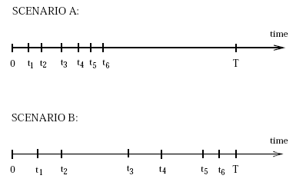
Le edod se calcule de la façon suivante :
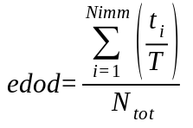
avec 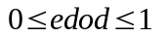, N_{imm}:nb de requêtes dynamiques
Le edod sera égal à 0 dans un cas dynamique pur et égal à 1 dans un cas statique.
Dans le cas des fenêtres de temps, le edod-tw permet de prendre en compte le temps de réaction:
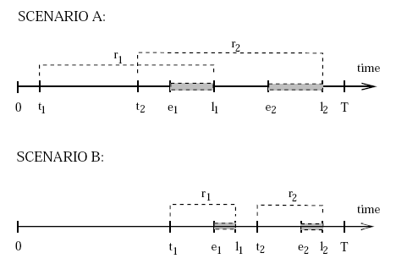
On peut noter une grande différence entre les scénario A et B, principalement en ce qui concerne les temps de réaction, étant beaucoup plus court dans B.
Le edod-tw se calcule de la façon suivante :
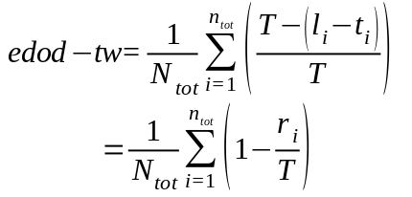

Méthodologie de développement

Introduction
A chaque fois que l'on présente un concept utilisé dans la spécification du système, nous explicitons les règles d'implantation et de codage associé.
S'agissant d'un système de simulation et d'optimisation dynamique, cela entraîne un certain nombre de contraintes:
- contraintes de temps réel.
- optimisation de la gestion du temps CPU.
- contrôle de la charge CPU.
- contraintes de synchronisation.
- ...
Étant donné la nature spatialisée et distribuée du problème (véhicule, compagnie...) nous utiliserons une approche orientée agent. Pour tenir compte des contraintes temps réel et faciliter l'implantation de processus parallèles, les agents du système de simulation sont gérés par un moniteur (ordonnanceur) synchrone.
L'usage de thread Java est ici limité au principaux processus/modules. Les échanges entre processus synchrones (agents) se fera par mémoire/variable partagée.
Le simulateur sera développé en Java avec le SDK 6.0 de Sun Microsystems et avec l'environnement de développement Eclipse qui est un IDE puissant, gratuit et multi-plateformes.

Motif de conception
Notre simulateur est dans un premier temps destiné à des problèmes d'optimisation de type tournée de véhicules dynamiques mais il sera sans doute aussi utilisé pour d'autres problèmes. C'est pour cela qu'il devra bien dissocier les différentes parties. Pour cela nous allons nous baser sur l'architecture Modèle-Vue-Contrôleur pour le développement.
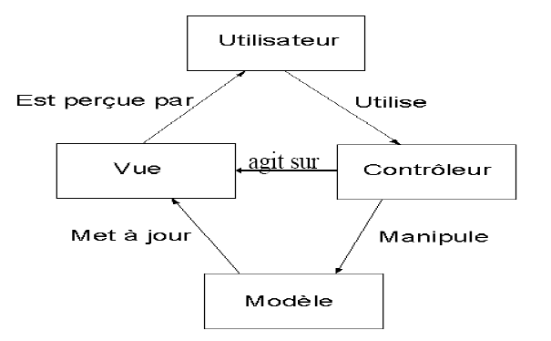

Ordonnanceur
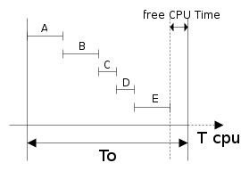
Nous avons choisit de gérer les agents en les assimilant à des processus. Pour gérer les processus et le temps CPU affecté à chacun d'entre eux, nous utilisons un ordonnanceur. Il possède la liste des processus à gérer. Il est chargé à chaque pas de temps (To millisecondes) d'appeler la fonction « activate() » de chaque processus.
Ce diagramme présente un exemple d'utilisation du temps CPU. Nous avons 5 processus (A,B,C,D et E) auxquels nous devons allouer du temps CPU. Les processus s'exécutent le plus rapidement possible (leur corps doit être léger). Le temps restant (s'il existe) est du temps libre où l'ordonnanceur attend avant de relancer l'exécution des processus.
L'ordre d'exécution des processus à un rôle très important car son impact sur les résultats est non négligeable. Actuellement le simulateur exécute les processus dans l'ordre de leur arrivée.

Documentation
Pour permettre la compréhension du code, il est important de le commenter suffisamment et judicieusement.
Chaque classe, variable de classe ou globale ainsi que chaque fonction devra être commentée en utilisant des commentaires de la forme suivante:
/**
*
*/
Cela permettra la génération automatique d'une documentation du style de la documentation Java. Celle-ci sera généré à l'aide de l'outil Javadoc intégré dans l'IDE Eclipse (menu : Projet -> Générer Javadoc).
De plus ce document devra être tenu à jour et devra refléter l'état du simulateur.

Règles de nommage
Pour un souci de lisibilité et de compréhension du code, chaque variable et fonction devra être nommé clairement et explicitement. Nous utiliserons les notations suivantes:
- En cas de nom composé ou long, chaque nouveau mot commencera par une majuscule (à l'exception du premier).
Exemple : unNomDeVariableRelativementLong
- Le nom des classes commencerons par une majuscule.
- Le nom des méthodes et des variables locales devront être des plus explicite sur leurs fonctionnalités et devra commencer par une minuscule.
- Les variables de classe respecterons la règles précédente à l'exception qu'elles commenceront par 2 tirets bas. Cela permettra de les différencier rapidement des variables locales et permettra une même appellation dans le cas d'une copie locale. Exemple: __variableDeClasse.
- Les constantes seront quant à elles regroupées au possible dans la classe « Constants » pour simplifier leur modification et ne comporterons uniquement des majuscules et des tirets bas pour la séparation des mots.

Implantation des statecharts
Les statecharts sont utilisées afin de représenter le comportement des processus. Il seront donc implanté dans la fonction « activate » de chaque processus. Le statechart sera représenté sous la forme d'un switch Java où chaque comportement/rôle/état sera représentée par un cas.
Pour cela une variable de classe appelée « __state » contiendra le cas actif. Le nommage des cas sera fait dans la classe « Constants » qui a pour but de regrouper les constantes et les fonctions utilitaires. Les transitions se feront en fin de cas et seront effectives lors de la prochaine entrée dans le switch.

Interface graphique
Dans le but de respecter le modèle MVC, l'interface et les contrôleurs sont bien séparés du reste du simulateur. Il est donc possible de lancer une simulation sans interface graphique.
L'interface graphique a été développé à l'aide de la bibliothèque Swing de JAVA. Il faut donc veiller à bien respecter la politique de thread de Swing afin de na pas avoir de « freeze » de l'interface. Pour bien développer une interface, on peut se référer à ce tutoriel : http://java.sun.com/docs/books/tutorial/uiswing/index.html.
L'interface actuelle se compose principalement de la zone appelée « StudiedArea » destinée à représenter l'aire d'étude de l'application. C'est dans elle que seront affichées les informations sur les processus. Pour permettre une grande modularité, se sont les processus qui se dessinent à l'écran via la méthode « Draw ». Cela permet d'ajouter et de supprimer des processus sans avoir à toucher à l'interface graphique. Elle ne fait qu'appeler la fonction « Draw » de chaque processus de l'ordonnanceur.
Une fonctionnalité de zoom relativement primaire a été implanté. Le zoom se fait en pressant la molette de la souris et en déplacent la souris vers la droite pour agrandir ou vers la gauche pour rétrécir la zone. La valeur courante du zoom est sauvegardée dans la variable « zoomFactor » de la classe « StudiedArea ». Elle est ensuite transmise à chaque processus lors de son affichage pour qu'il la prenne en compte pour son positionnement dans la zone de dessin.

Threads
L'utilisation de thread doit être faite avec parcimonie car dans le cadre de notre application ont peut les comparer à des processus lourd en comparaisons aux processus du simulateur. Ils ne seront donc utilisés uniquement pour l'interface graphique, l'ordonnanceur et l'optimizer.
Il existe 2 méthodes pour créer un thread. La première est de créer une classe héritant de la classe Thread de Java. Cela a comme inconvénient que l'on ne pourra pas hériter d'une autre classe car en Java l'héritage multiple n'existe pas. Pour palier à ce problème, on peut implémenter l'interface Runnable de Java cela laissant la possibilité d'héritage. C'est cette seconde solution qui sera retenue.
Les threads Java ont perdus plusieurs de leur fonctions de contrôle qui ont été dépréciées. Cela a comme conséquence de compliquer leur utilisation. Pour éviter cela nous allons essayer d'abstraire l'utilisation des threads en proposant aux classes concernées des fonctions de contrôle se chargeant de gérer le thread.
Les classes concernées sont l'ordonnanceur et l'optimizer. L'IHM étant simplement lancée au commencement puis elle devient indépendante. Toute classe implémentant l'interface Runnable doit redéfinir le contenu de la méthode run(). Quand le thread sera lancé, le contenu de cette méthode sera exécuté. Pour cacher aux autres fonctions l'utilisation d'un thread, l'instance du thread sera à l'intérieur même de sa classe et donc uniquement la classe threadé aura le contrôle sur son thread. Les autres classes pourront démarrer ou arrêter le fonctionnement de la classe par 2 méthodes: launch() permettant de démarrer la classe et pause() l'arrêtant.
Pour permettre le contrôle de la classe threadé j'ai procédé de la manière suivante. La classe possède une variable de type Thread dans laquelle est instanciée le thread ayant comme argument la classe elle même. Quand ce thread est lancé, la méthode run() de la classe s'active.
Cette méthode méthode contient une boucle scrutant la variable d'état : « __active ». Cette variable permet d'arrêter le thread en fin d'exécution.

Communications inter-agents
Dans le simulateur nous sommes confrontés à 2 types d'agents. La méthode de communication dépendra du type d'agent prenant part à la communication.
- Agent synchrones (Process): par évènements synchrones.
- Agent asynchrones (Thread): par boîte aux lettres.
Dans le cas synchrone, les données sont partagées entre processus, il n'y a donc pas de copie de données car il n'y a pas de risque d'accès concurrent.
Dans le cas asynchrone, il faut assurer l'exclusivité de l'accès. Pour cela nous utilisons un mécanisme de boite aux lettres à accès exclusif entraînant 2 copies (une pour la mise en place de l'information, une autre pour la récupération).

Communication entre agents synchrones
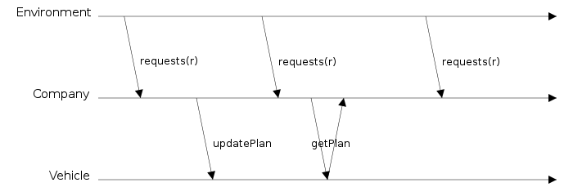
L'exclusivité de l'accès est assuré par le moniteur synchrone (scheduler). Cela permet l'échange de données par références sans copie de données.

Dictionnaire des évènements synchrones
Nom logique abrégé | Arguments | Nom Java | Description
requests | r | void Company::evtRequests(r) | Arrivée d'un lot de nouvelles requêtes
updatePlan |  |  | Met à jour le trajet du véhicule
getPlan |  |  | Récupère des informations sur le véhicule

Communication entre agents asynchrones
Les communications critiques sont celle où 2 threads peuvent accéder simultanément. Dans le simulateur cela correspond au transfert de plan entre l'optimizer et la compagnie. Le transfert de requêtes est unilatéral (de la compagnie vers l'optimizer) mais pour ne pas rendre le transfert bloquant, une boite aux lettres sera aussi utilisée.
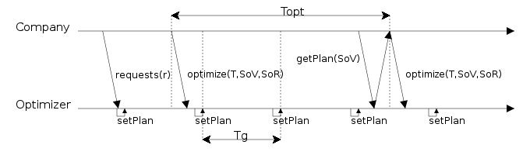
Dictionnaire des évènements asynchrones
Nom logique | Arguments | Nom Java | Description
requests | r | void Optimizer::evtRequests(r) | Arrivée d'un lot de nouvelles requêtes
optimize | T, SoV, SoR | void Optimizer::evtOptimize(T, SoV, SoR) | Met à jour le trajet du véhicule
getOptimize | SoV | void Optimiser::evtGetOptimize(SoV) | Récupère un plan de la compagnie dans la boîte aux lettres
setPlan |  | void Optimiser::evtSetPlan() | Met un plan dans la boites au lettres pour la compagnie
L'évènement « optimize » entraîne l'accès aux boites aux lettres. Il permet le transfert du SoV ainsi que du SoR de la compagnie à l'optimizer via boite aux lettres.

Mécanisme de boite aux lettres:
Dans notre application 3 boites aux lettres sont utilisées. Une pour le transfert des requêtes de la compagnie vers l'optimizer, une seconde pour le transfert du SoV dans le même sens et une dernière pour le transfert de la solution optimisée, donc de l'optimizer vers la compagnie. L'accès aux boites aux lettres est exclusif pour éviter toute perte de données. La gestion des boites aux lettres est faite par l'optimizer, la compagnie doit donc passer par lui pour y accéder.

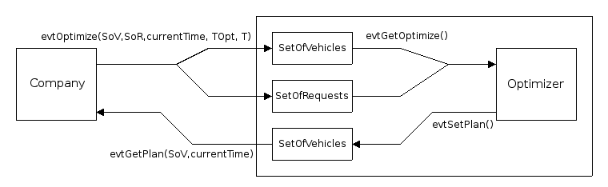

Analyse/Conception

Architecture
Pour répondre à toutes les contraintes énoncées précédemment, le simulateur doit avoir une architecture simple et efficace. Voici l'architecture choisie :
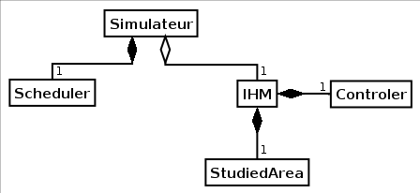
Nous avons le simulateur qui est la classe principale du projet. C'est elle qui crée l'ordonnanceur (Scheduler) et l'IHM qui seront 2 threads distinct. On peut tout de suite noter la séparation qui a été faite entre l'interface et la partie simulation à proprement dite.

Les agents
Tous les processus synchrones sont gérés par le « Scheduler ». L'interface y aura accès uniquement dans le but d'afficher leurs états à travers une liste de processus. Pour insister sur la notion d'indépendance entre l'interface et les processus, se sera chaque processus qui gérera son affichage dans le panel « StudiedArea ». Cela permettant de rajouter de nouveaux processus sans modification dans la partie IHM.
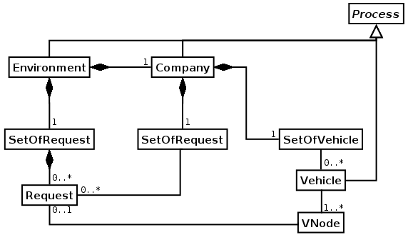
Les dépendances entre les processus et les structures de données sont décrites dans le diagramme ci-dessous.

La classe « Process » est une classe abstraite de laquelle doivent hériter les processus.
Un processus possède un cycle de vie bien défini. Il doit être initialisé en premier lieu, puis il peut être démarré, stoppé et repris. Une fois démarré, le processus peut effectuer le traitement contenu dans la méthode « activate » appelée par l'ordonnanceur régulièrement. Le contenu de cette fonction doit être exécuté suffisamment rapidement pour laisser du temps aux autres processus. Voici le statechart d'un processus:
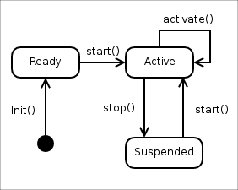

Environment
Le processus « Environment » est destiné à gérer les évènements de la simulation comme par exemple l'arrivée de nouvelles requêtes dans un cas dynamique. L'environnement possède 2 modes de fonctionnements : statique et dynamique. En mode statique il ne fait que gérer le temps de la simulation tandis qu'en mode dynamique, il vérifie, en fonction de la date actuelle, si des requêtes doivent êtres générées vers la compagnie. Le changement de mode est fait par la compagnie qui lui en donne l'ordre.
L'automate de l'environnement comporte 3 états. On retrouve 2 états correspondant aux modes de fonctionnement de l'environnement et un état de pause.

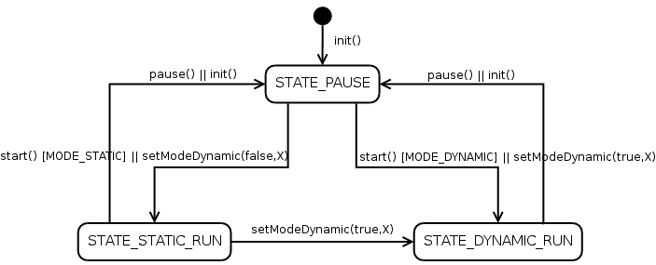

Company
Le processus « Company » simule une compagnie recevant des requêtes et gérant une flotte de véhicules. C'est elle qui est maître de la simulation, elle gère les changement de phases statiques/dynamiques ainsi que le temps (en parallèle de L'environnement) .Elle est donc chargé de faire le lien entre la partie optimisation et les véhicules. De plus elle gérera l'optimizer, lui donnant les ordres d'optimisation ainsi que les paramètres.
La compagnie se base sur 4 états interne, représentant l'état de la simulation (arrêt ou marche) et le type de simulation (statique ou dynamique).
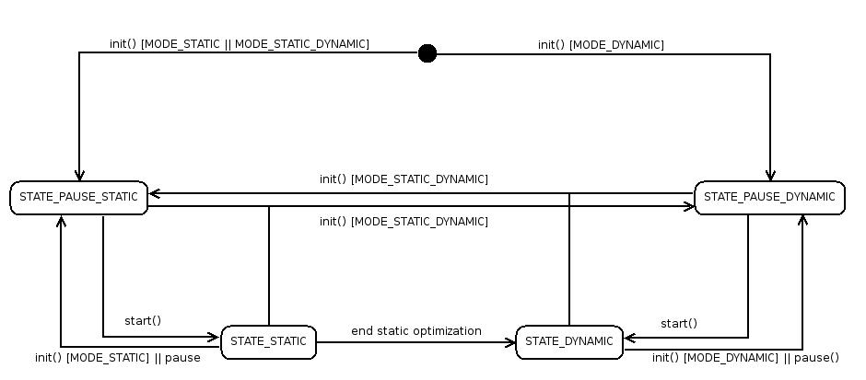

Vehicle
Le processus « vehicle » représente un véhicule de la compagnie. Il a un itinéraire à suivre dans le but de répondre à certaines requêtes. Cet itinéraire lui est attribué par la compagnie. Les véhicules sont indépendants. Ils se contentes de suivre le trajet défini et de s'arrêter aux requêtes pour les servir et puis de continuer leur route jusqu'à leur destination finale.
Les véhicules sont actifs uniquement en phase dynamique de simulation. Voici leur diagramme d'état-transition correspondant.
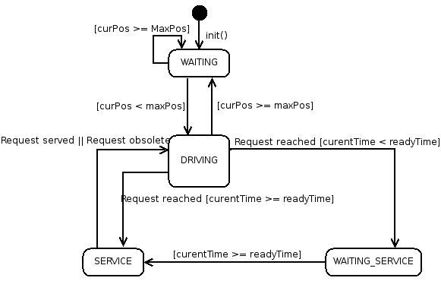

Classe Optimizer
La partie optimisation vient se greffer au processus « company » sous la forme d'un thread séparé, contrôlé par la compagnie.
La classe « Optimizer » sert d'interface entre les outils d'optimisations et la compagnie. Vue de l'extérieur, elle se contente d'échanger des plans avec la compagnie, mais en interne elle possède une stratégie propre d'optimisation (méta-heuristique).
L'optimizer prendra entre autres comme arguments le jeu de requêtes connues par la compagnie et la solution courante de la compagnie qui lui servira de point de départ de l'optimisation ainsi que les dates clés. Si cette solution n'existe pas, l'optimizer en générera une. De plus l'optimizer devra respecter une durée Topt d'optimisation. A la fin de cette durée il devra transmettre sa solution actuelle à la compagnie qui se chargera d'adapter cette nouvelle solution au plan existant ainsi qu'à la position actuelle des véhicules. Une fois cette étape réalisée, la compagnie transmet le nouveau plan aux véhicules et relance l'optimisation avec ce plan.
Voici un schéma général du fonctionnement de l'application avec l'optimizer.
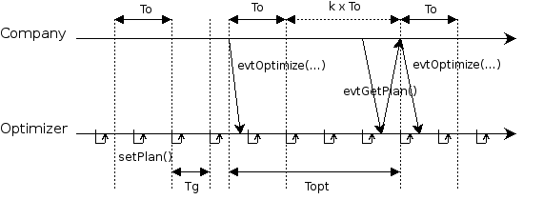
Légende du schéma:
To: pas de simulation.
Tg: temps de génération d'une solution.
Topt: intervalle de récupération d'un nouveau plan.

Comportement interne
En interne l'optimizer se comporte un peu comme un ordonnanceur gérant plusieurs agents solveur. Ces agents sont des processus au même titres que les véhicules et la compagnie.
Le fonctionnement global dépend de la méta-heuristique collective utilisée au niveau de l'optimizer.
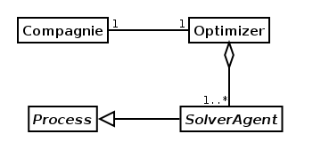
Chacun de ces agents hérite de la classe abstraite « SolverAgent » et applique une méthode de résolution propre à un problème fourni par l'optimizer.
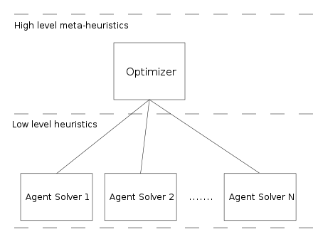

Conversion de données
Afin de permettre aux agents solveur d'effectuer un travail plus efficace, il faut légèrement modifier la structure de donnée contenue dans la boîte aux lettres. Cette modification se fait lors de la copie du contenu de la boite. La compagnie met son SoV tel quel dans la boîte aux lettres et ce sera lors de la récupération que seront effectuées les adaptations qui seront transparentes pour la compagnie.

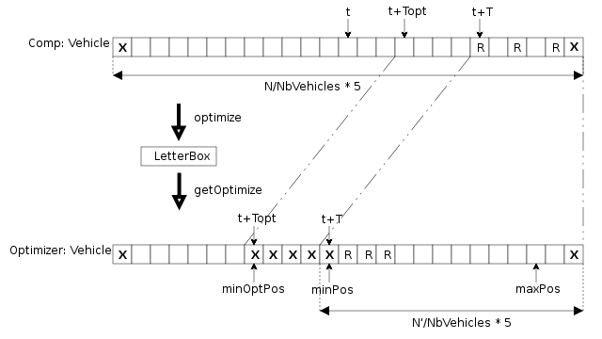

Légende:
t: position du véhicule à l'instant où la demande d'optimisation est lancée.
Topt: durée après laquelle la compagnie ira lire le plan contenu dans la boite aux lettres.
T: horizon des véhicules.
N: nombre de requêtes (Taille du problème).
N': nombre de requêtes restant à servir après t+T.
R: requête.
X: point figé qui ne pourra pas être déplacé.
min: pointeur définissant la position du véhicule à t+T.
minOpt: pointeur définissant la position du véhicule à t+Topt.
max: pointeur définissant la position d'arrêt/attente du véhicule.
Les modifications consistent à allouer un espace de taille 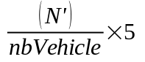 à la fin du buffer de chaque véhicule. L'agent solveur ne travaillera que sur la partie débutant au pointeur minPos et jusqu'à maxPos. Les points situés avant sont figés et correspondent à l'horizon de vision du véhicule.

SIC
SIC = Schéma d'interaction Collective.
Son but est de permettre l'exécution de méthodes heuristiques fondées sur l'exécution massive d'opérations élémentaires et localisées produisant un phénomène émergeant.
Définition: Un SIC est un schéma algorithmique décrivant la dynamique collective d'un ensemble d'agents spatialisés produisant un phénomène émergeant, par interactions locales, solution heuristique d'un phénomène déterminé.
La donnée d'un SIC permet la compréhension et la simulation autonome du phénomène.
SIC = (Ӕ, A, H, op, Tc, Tg, Te, ά, ∂, State )
Pendant chaque Tc:
pour chaque a dans A // au hasard
a.op();

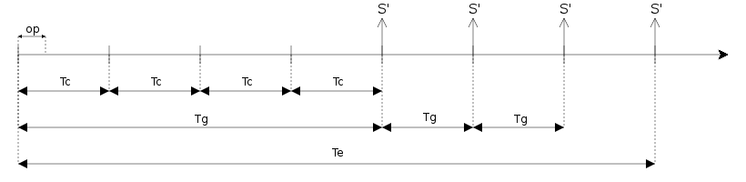
S': Nouvelle solution
Tc: O(1) – O(N)
Tg = k x Tc
Te = O(N) x Tg
SIC composé: c'est un schéma d'entrelacement de SIC élémentaires répondants aux objectifs ou contraintes du problèmes considéré.
Voici un exemple d'automate d'agent solveur contenant un SIC composé:
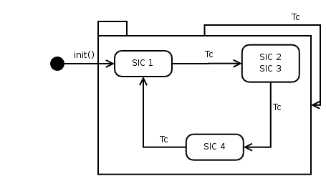
Le temps d'exécution d'un SIC (opération élémentaire) est d'un Tc.

Communication Optimizer-AgentSolver
Les agents solveurs peuvent être vu de la même manière que l'optimizer pour la compagnie : ils possèdent une grande indépendance. On leur fournit des données en entrée sur lesquelles ils doivent travailler et donnent un ou plusieurs nouveaux plans. Cependant cet échange ne nécessite pas l'utilisation de boîte aux lettres car les échanges sont synchrones.
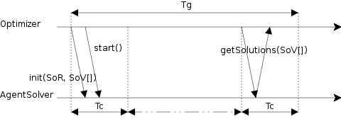
L'agent solveur mettra à disposition de l'optimizer un nouveau plan le plus rapidement possible en fonction de son cycle interne dépendant de sa méthode d'optimisation.
L'optimizer aura de son coté une liste de solutions (à peu près une par AgentSolveur) triées par ordre décroissant en fonction des critères d'optimisation. Avant la fin du Tg il récupérera les solutions de chaque AgentSolveur et effectuera une sélection pour retenir les plus intéressantes et les stocker dans sa liste de solution.

Meta-heurisitques Globales
Nous avons dans un premier temps développé 4 méta-heuristiques afin de comparer leur résultats. Elle sont localisées dans les « MetaSolver ». L'optimizer gère un MétaSolver qui lui même gère un ou pluisieur AgentsSolver.

Self-Organizing Maps (SOM)
La première méta-heuristiques est en fait une SOM simple. Elle se compose d'un agent SomSolver qui travaille sur une seule solution.

Hybrid
La seconde méta-heuristique est le croisement entre la SOM et des opérateur de recherche locale, à savoir 2-opt, move et 1-1 exchange. A ces opérateur vient s'ajouter une opérateur de diversification basique appelé PerturbateSolver.
Son fonctionnement est basé sur le statechart suivant :

Memetic SOM
La méta-heuristique Memetic Som est à base de population. Elle se compose de 50 AgentsSolver SOM travaillant chacun sur sa propre solution et évoluant en parallèle. Un processus de sélection est appliqué à chaque Tg afin de remplacer les moins bonnes solution par les meilleurs. Deux processus de sélections ont été implémenté. Dans les 2 cas les solutions sont triées par ordre de fitness. Une sélection simple qui remplace les N% moins bonnes solutions par les N% meilleurs. La seconde sélection est élitiste. Elle remplace les N% moins bonnes solutions par la meilleur solution.

Memetic Hybrid
Cette méta-heuristique est identique à la Memetic SOM à l'exception qu'elle prend en charge une population de MetaAgents Hybrides à la place des agents SOM.

Heuristiques
Dans cette partie nous aborderons les méthodes de résolutions de chaque agent solveur. Parmi elles on retrouve des heuristiques classiques de la recherche opérationnelle comme 2-opt, 1-1 exchange auxquelles s'ajoute des méthodes de résolution basées sur l'intelligence artificielle.

Intra-route heuristiques
      - 2-opt
L'heuristique 2-opt consiste à échanger 2 routes (i,i+1) et (j,j+1) d'un même véhicule :
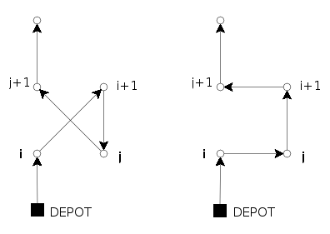
L'agent fait alors le parcours de la route d'un véhicule par Tc. Cela correspond à au moins 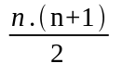tests, avec n: nombre d'arcs (liaison entre 2 requêtes) de la route du véhicule. Le nombre de test grandira en fonction du nombre d'échanges effectués car on reteste les possibilités d'échange avec l'arc courant venant d'être modifié.
Le coût temporel d'un test est de 2x O(1) donc en O(1). Il s'agit de 2 simples calculs de distance.
La complexité temporelle de l'application de 2-opt sur une route est alors de Ω() = Ω(n²).
- Or-opt
Cette heuristique déplace 1,2 ou 3 requêtes consécutives à une autre place.
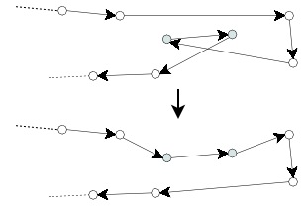
- 3-opt
Idem que le 2-opt mais avec 3 arcs. Sa complexité temporelle est en O(n³),

Extra-route heuristiques
- 2-opt*
Cet opérateur échange les k dernières requêtes d'une route avec les l dernières d'une autre.
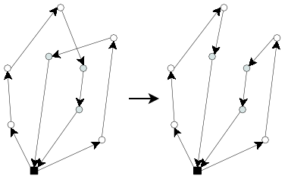
- CROSS-exchange
Lors de cette opération, 2 arcs des 2 routes prises en compte sont enlevés (i-1, i) et (k, k+1), et (j-1, j) et (l, l+1). Ensuite les segments i-k et j-l (contenant un nombre arbitraire de routes) sont échangés par l'introduction de nouveau arcs (i-1, j), (l, k+1) et (j-1, i), (k, l+1).
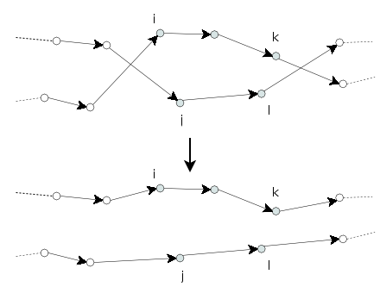
      - exchange
Cette opération consiste à échanger 2 requêtes k et l entre 2 véhicules :
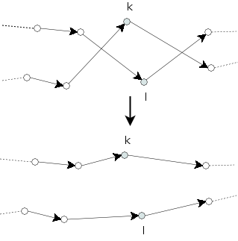
On peut le voir comme une cas particulier du CROSS-exchange avec i=k et j=l.
      - relocate
L'opération relocate consiste à déplacer une requête d'un véhicule à un autre en améliorant la solution actuelle. La stratégie adoptée est de choisir à chaque Tc 2 véhicules puis de choisir une requête dans le premier et de trouver la meilleur insertion dans le second. Le choix d'une bonne première requête est important pour s'assurer que le déplacement soit intéressant.
Pour cela nous avons différentes méthodes :
- Choisir la requête dont la suppression apporte la plus grande diminution de distance totale.
- Passer toutes les requêtes en revue séquentiellement, une requête à chaque Tc.
- Par défaut choisir une requête aléatoirement.
L'ajout se fera à la place où l'augmentation de la distance totale sera la plus faible.
Le coût de l'opération d'insertion est en O(n), avec n: nombre de requêtes dans la route du véhicule de destination, auquel il faut ajouter le coût du choix de la requête qui dépend de la méthode de choix utilisée. En général son coût est constant O(1).
Le coût temporel total moyen du relocate est en O(n).

Pertubations
- PerturbateSolver
Cet agent est destiner à modifier la solution courante afin de sortir des minima locaux. Il fonctionne actuellement de la façon suivante : Il enlève aléatoirement l'assignation de certaines requêtes à leur véhicule. Cela entraîne par la suite de nouvelles insertions.
Pour cela il prend en entré un Sov ainsi que le probabilité d'enlever une requête. Il parcours ensuite chaque route de chaque véhicule, en testant à chaque requête si elle doit être enlevée. Ce processus est probabiliste, il prend un nombre uniformément dans l'interval [0;1] et le compare avec la probabilité d'enlever la requête.

Expérimentations
test, temps...

Validation
Dans l'objectif de valider l'ensemble du projet simulateur + optimizer, un agent solveur a été développé. Il implante un algorithme « swap », échangeant 2 noeuds quelconques dans des routes choisies aléatoirement et conservant la solution que si elle est meilleure.
A partir de là, toute la chaîne peut être testée. La validation du simulateur de l'optimizer et surtout des transferts de données peut être faite.
Les résultats obtenus sont convainquant, l'ensemble du projet semble fonctionner parfaitement.
Il faut maintenant passer à l'implantation d'algorithmes d'optimisation plus efficaces.

Fonctionnalités implantées
- Importation de jeux de requêtes :
  - VRP : CMT, GOL.
  - VRPTW : SOLOMON, HOMBERGER.
  - DVRP : TAILLARD, christofides, FISHER.
- Exportation de la solution finale + fichiers de trace.
- Fichier de configuration config.dat
- Création de jeux de requêtes dynamiques à partir de jeux statiques.
- Génération de solutions aléatoires.
- Déplacement des véhicules.
- Module d'optimisation multi-agents.

Fonctionnalités manquantes
- Interface graphique plus complète.
- Méta-heuristique.

Tests
Nous avons utilisé différentes batteries de tests afin de valider le simulation dans son ensemble petit à petit. Ces tests sont répartis dans diverses répertoires à la racine du projet, le nom des répertoires commence tous par « test ».

test_activate
Ces tests sont destinés à valider le fonctionnement de base du simulateur, c'est à dire le chargement des fichiers VRP, VRPTW ainsi que les fichiers solution, l'interface graphique, le fonctionnement des agents : véhicules (déplacement, changement d'état, service...), environnement et la compagnie (modes de fonctionnement).

L'optimizer est dans ce test cour-circuité (à l'arret et aucune communication Company-Optimizer) afin de ne pas perturber les tests sur les simulateur.
Ces tests ont été passé avec brio par notre simulateur.

test_dynamic
Cette batterie de tests a pour objectif de valider les points du simulateur concernant les DVRP, c'est à dire l'importation de benchmark DVRP, la génération probabiliste des dates d'arrivé des requêtes en se basant sur un benchmark statique (en fonction du degree of dynamism) ainsi que l'envoie des requêtes dynamiques de l'environnement vers la compagnie.
L'optimizer est comme dans les tests précédant court-circuité.

test_evaluation
Ces test sont destinés à vérifier le fonctionnement des traces de simulation ainsi que de la fonction « evaluation » de la classe SetOfVehicle.
L'optimizer est comme dans les tests précédant court-circuité.

SOS médecins
L'optimisation des plans d'interventions des médecins peut être vu comme une spécialisation d'un VRP dynamique avec fenêtre de temps, c'est pour cela que l'on peut décliner une version de notre simulateur pour répondre à leurs besoins.
De nouvelles notions rentrent en compte dans la nouvelle application : les patients et les médecins et la centrale d'appel. On peut faire assez facilement le parallèle avec les requêtes, les véhicules et la compagnie.
Il faut cependant arriver à transformer ces nouvelles notions afin qu'elles soient utilisables directement par le module d'optimisation.

Patient
Un patient correspond à un appel. Il regroupe les informations sur le patient telles que sa localisation, ses symptômes ainsi que d'autres informations. A partir de cela, il pouvoir créer une requête correspondante tout en gardant les informations pertinentes afin quelle soit traitée par l'optimizer. Un diagramme représentant les traitement lors de l'arrivée d'un appel se situe page suivante.
Le degré d'urgence peut être géré par la fenêtre de temps.
La sélection du médecin peut se faire à l'aide de la demande (point à préciser).

Médecin
Un médecin en service est représenté par un véhicule. Sa capacité peut permettre de représenter une spécialité, où le fait d'obliger un médecin à traiter un patient en particulier. Cependant il faut mieux définir cet aspect dans le cas de plusieurs médecins spécialisés. Un autre point à traiter est que les médecins peuvent partir d'un endroit (dépôt) différent (leur cabinet ou maison si urgence).
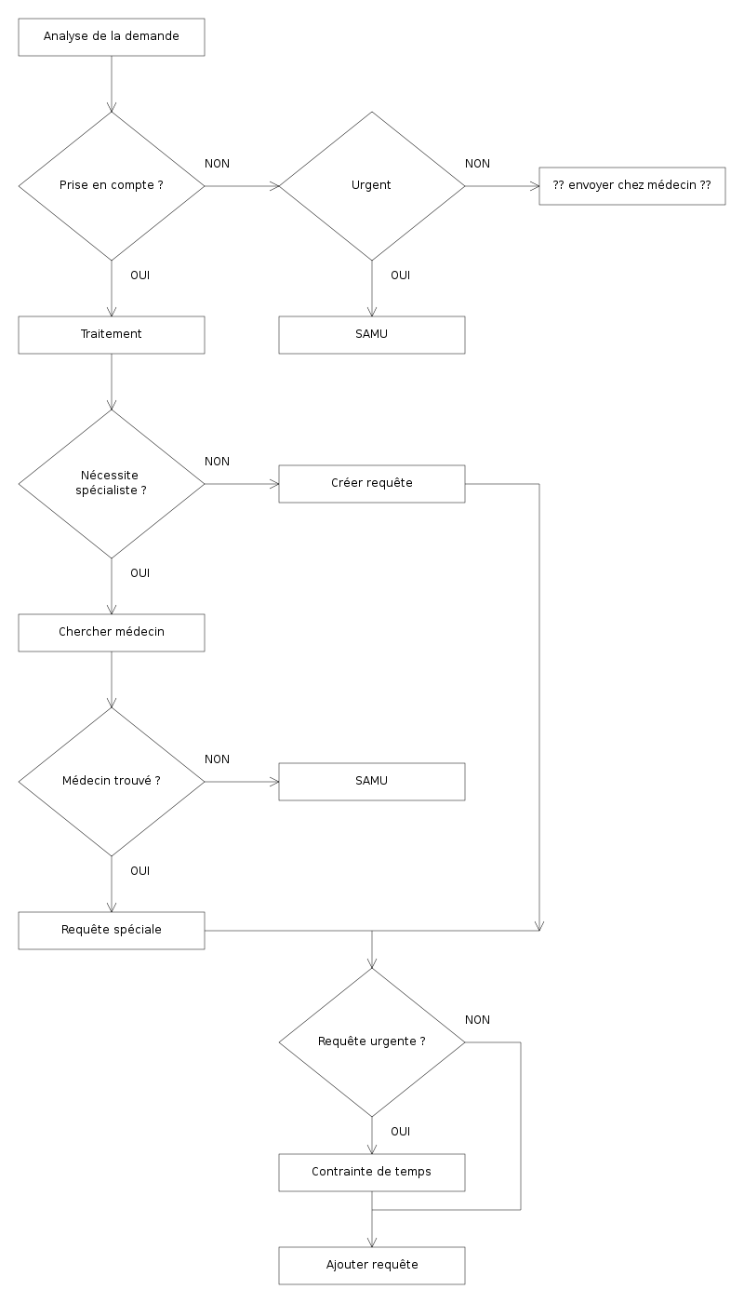

Glossaire
A
- Automate : Défini le comportement interne d'un processus.
C
- Compagnie (Company) : Connaît une partie du problème à un instant (cas problème dynamique) ou la totalité (cas problème statique) ainsi qu'une ou plusieurs solutions. Elle est chargée de récolter les optimisations et d'informer les différents véhicules de leur nouvel itinéraire.
D
- DVRP : Dynamic Vehicle Routing Problem, cas particulier du VRP dans lequel toutes les requêtes ne sont pas connues au début de la simulation.
- DVRPTW : DVRP with Time Windows, cas particulier du DVRP auquel se rajoute aux requêtes des fenêtres de temps.
- DVRPUI : DVRP for Ugentist Interventions, cas particulier du DVRPTW ajoutant de nouvelles contraintes aux requêtes.
H
- Horizon : date évoluant dans le temps après laquelle un processus n'a pas d'informations.
- Horizon de simulation : date de fin de simulation basée sur une durée par rapport au commencement de la simulation.
P
- Pas de simulation : Base de temps sur laquelle repose la simulation. Tous les processus avancent dans le temps simultanément. Fréquence à laquelle est appelée la fonction activate d'un processus.
- Périodicité : cf. Pas de simulation
- Processus : Agent défini par un état interne et un stateshart pour son fonctionnement. Dans notre simulateur les processus sont tous synchrones, il avancent simultanément sur une base de temps définie.
S
- Scheduler : Le scheduler ou ordonanceur est chargé de gérer les processus, c'est à dire de les synchroniser. C'est à lui qu'advient la gestion du pas de simulation. A chaque pas, il appelle la fonction « activate » de chaque processus.
- SetOfRequest : Classe contenant un ensemble de requêtes (toutes les informations du problème ou juste une partie) ainsi que diverses informations.
- SetOfVehicle : Classe contenant une solution au problème donné.
- StudiedArea : Aire d'étude du problème. Utilisé uniquement en mode graphique. Elle affiche les différents processus sous forme graphique ainsi que leur état actuel.
T
- Taux de charge : Temps nécessaire à un processus pour effectuer sa fonction « activate » par rapport au pas de simulation.
- Temps de simulation : Temps passé dans la simulation en un pas de simulation (ex: un pas de simulation peut avoir une valeur de 10ms ce qui correspond à un temps de simulation de 1h). Ce temps se base sur un facteur d'échelle multipliant le pas de simulation (To).
V
- Véhicule (Véhicle) : partie d'une solution, il se déplace sur une route de noeud en noeud suivant le trajet donné par la compagnie. Il possède une capacité donnée ne pouvant être dépassée.
- VNode (Vehicle Node) : Noeud de véhicule, point de passage pour un et un seul véhicule donné. Un VNode peut correspondre une requête utilisateur. Le trajet d'un véhicule est une succession de Vnode.

ANNEXES

Annexe 1: Format des fichiers d'entrées/sorties
Entrées:
La structure de différents fichiers contenant des requêtes sont décris dans cette partie.

Fichiers CMT et GOL (VRP)
Leur nom contient le nombre de requêtes (-n) ainsi que le nombre de véhicules (-k)
ex: kelly01-n241-k10.gol -> 241 requêtes et 10 véhicules.
Première ligne d'entête :
<nb véhicules> <capacité maximum d'un véhicule> <durée maximum d'une route> <temps de service>
Ligne de requête:
<posX> <posY> <demande>
A la différence des fichiers CMT, les fichiers GOL possèdent des valeurs décimales et pouvant être négatives.

Fichiers SOLOMON et HOMBERGER (VRPTW)
Première ligne d'entête : nom du benchmak
Cinquième ligne d'entête : <nb véhicules> <capacité maximum d'un véhicule>
Ligne de requête:
<requête id> <posX> <posY> <demande> <ready time> <due date> <service time>

Fichiers Very Large Scale VRP (VLSVRP)
La nombre de véhicules n'est pas défini pour ces benchmarks.
Entête :
DIMENSION: 561 (nombre de requêtes, dépôt compris)
CAPACITY: 1200 (capacité des véhicules)
DISTANCE: 1800 (distance maximale pouvant être parcourue par les véhicules)
Le reste des informations sont réparties dans le fichier par sections.
Les coordonnés des requêtes sont dans la section : NODE_COORD_SECTION.
<requête id> <posX> <posY>
La demande de chaque requête est définie dans la section DEMAND_SECTION.
<requête id> <demand>

Fichiers Dynamic VRP (DVRP)
La structure est détaillé à cette adresse :http://www.dcs.st-and.ac.uk/~apes/data/vrpspec.html.
Je présente quand même rapidement la structure.
Ces fichiers sont découpés en 2 parties : l'entête et la partie données.
Entête:
VRPTEST 1.0
COMMENT: Converted from c50 by convert2vt
COMMENT: Best known objective: 524.61
NAME: c50 (nom du benchmark)
NUM_DEPOTS: 1 (nombre de dépôt)
NUM_CAPACITIES: 1
NUM_VISITS: 50 (nombre de requêtes)
NUM_LOCATIONS: 51 (nombre de requêtes + nombre de dépôts)
NUM_VEHICLES: 50 (nombre de véhicules)
CAPACITIES: 160 (capacité maximale d'un véhicule)
La durée de simulation est définie par la date de fermeture la plus grande de tous les dépôts.
La section de données commence par DATA_SECTION.
Elle comporte les section suivantes :
DEPOTS (donne les identifiant des dépôts)
LOCATION_COORD_SECTION (fait correspondre une position à un identifant !! pas obligatoirement de requête !!)
<id> <posX> <posY>
DEPOT_LOCATION_SECTION (fait correspondre l'id d'un dépôt avec un identifiant de la partie LOCATION_COORD_SECTION)
<dépôt id> <id>
VISIT_LOCATION_SECTION (fait correspondre l'id d'une requête avec un identifiant de la partie LOCATION_COORD_SECTION)
<requête id> <id>
DURATION_SECTION (temps de service de la requête)
<requête id> <temps>

DEPOT_TIME_WINDOW_SECTION
<requête id> <readyTime> <dueDate>
TIME_AVAIL_SECTION (donne les dates d'arrivée des requpêtes en minutes)
<requête id> <generation date>
<dépôt id>
DEMAND_SECTION (demande associée à chaque requête)
<requête id> <demande>
Le fichier se termine par EOF

Sorties:
La structure de différents fichiers contenant les solutions à un problème sont décris dans cette partie.

Fichiers solution
Ces fichiers contiennent une solution à un jeu de requête. Leur nom est formé du nom du benchmark auquel est ajouté « _sol.txt ». Leur structure est très simple. Chaque ligne est une route de la solution et chaque route est définie de la façon suivante :
{ n₀ n₁ n₂ ... n_{k} }, avec n_{k}: k^{ème} noeud dans la route courante.

Fichiers de trace
Les fichiers de traces peuvent être générés par différents processus tel que la compagny ou l'optimizer. Pour différencier ces fichiers, le nom du processus l'ayant généré sera compris dans le nom du fichier. Il aura donc la forme suivante:
<processus>_<fichier .dat>_<benchmark>.sol[_<num>].<type>
<type> représente le type de fichier trace. Il en existe 5:
- eff : contient l'évolution à chaque itération de l'effective road.
- pred : contient l'évolution à chaque itération de la predicted road.
- global : contient l'évolution à chaque itération du trajet du véhicule dans sa globalité (eff + pred)
- trace : contient l'évaluation de la solution courante à chaque itération
- final : contient l'évaluation de la solution initiale ainsi que de la solution finale.
<num> est optionnel et ne s'applique qu'aux fichiers de type eff, pred, global.

